**Архітектура обчислювальних систем та схемотехніка**

**ЛАБОРАТОРНА РОБОТА №11**

**Тема:** Масиви з індексуванням, стек, робота з матрицями

**Мета роботи:** Використовуючи середовище Visual Studio, написати програму опрацювання масивів даних на мові Assembler.

**Варіант 14:** Задані квадратні матриці A, B та С порядку n.

Отримати матрицю ( A + B )C.

**Виконала:** Папіж Вікторія

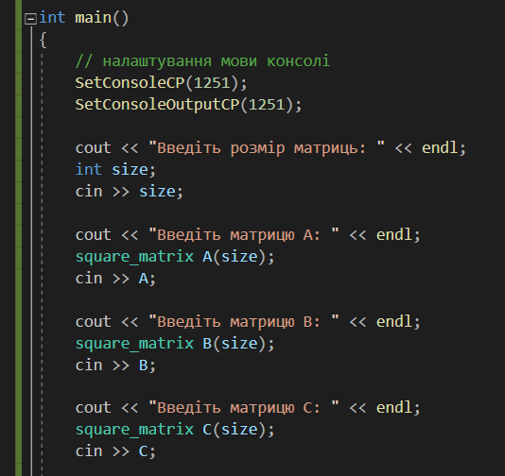

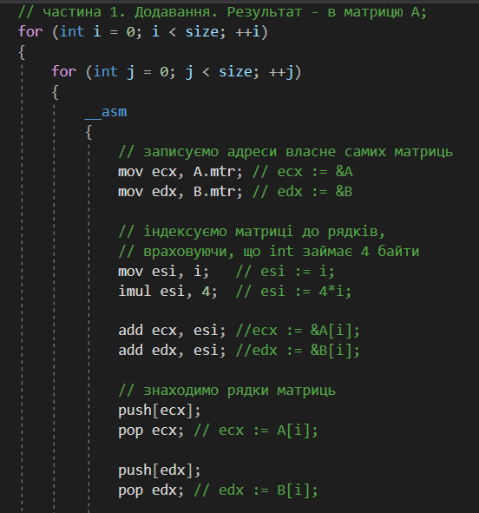

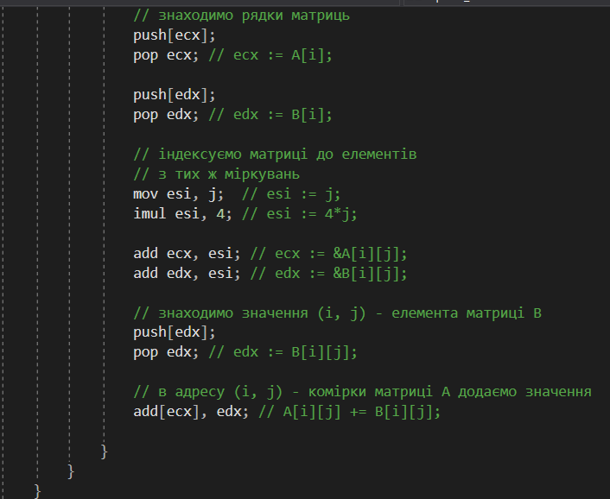

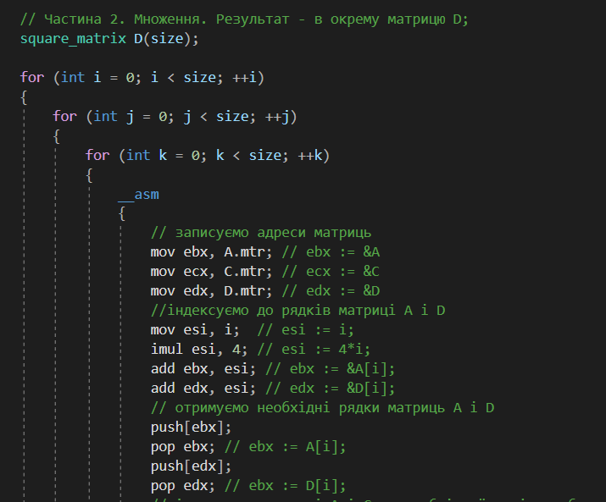

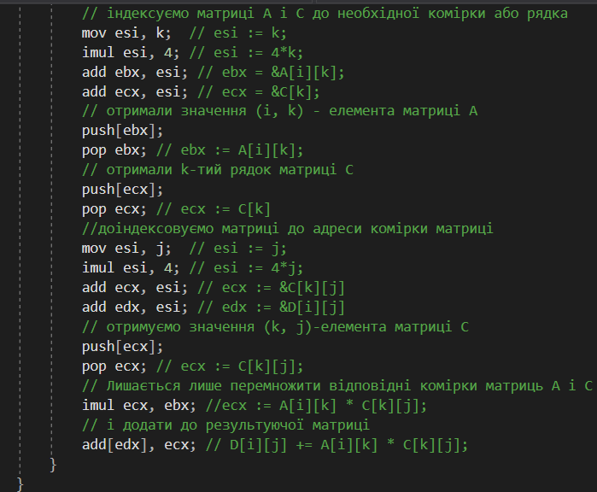

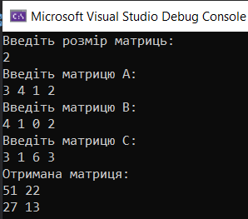

Висновок: Використовуючи середовище Visual Studio, я написала програму опрацювання масивів даних на мові Assembler.